Образовательная деятельность по развитию речи
Тема: «Зимушка-зима»
(логопедическая группа)

Цель:Развитие связной речи у детей.

Задачи:
Коррекционно-образовательные задачи:
- активизация и расширение словаря по теме «Зима», «Зимние забавы»; упражнять в дифференциации звуков в словах; упражнять в образовании множественного числа существительных; упражнять в образовании родительного падежа единственного числа.
Коррекционно-развивающие задачи:
- развитие зрительного и слухового внимания и памяти, чувство рифмы, зрительное восприятие и внимание, логическое мышление;
- развивать тонкую и общую моторику, координацию речи с движением, плавность и силу выдоха;
- развивать речевое дыхание.
Коррекционно-воспитательные задачи:
-развивать память; самостоятельность, уверенность;
- воспитание устойчивого интереса к занятию, стремление к активной деятельности, самостоятельности в принятии решений;
- формирование навыки коллективной творческой деятельности взаимопонимания, доброжелательности, самостоятельности.
Оборудование: картинки с изображением детских забав зимой, предметные картинки по теме «Зима».

Ход образовательной деятельности

1.Организационный момент
Ребята, посмотрите, за окном снег, на улице холодно, когда вы собирались утром в садик, как вы оделись? Правильно, тепло. Вы надели шубы, теплые куртки, шапки, шарфы, теплые сапоги. Так какое время года пришло к нам?! Правильно, - зима.
А вы знаете, как называются зимние месяцы? (Дети: знаем!)
Первый месяц зимы… (декабрь).
Декабрь – это первый зимний месяц, а в году – он является двенадцатым, последним месяцем года.
Второй месяц зимы… (январь).
Он открывает год. Является первым месяцем нового года.
Третий месяц зимы… (февраль).
После февраля к нам пожалует красавица Весна.
А сейчас Матушка Зима пожаловала к нам в гости. Давайте расскажем ей, что вы еще знаете о зиме:
1) На улице стало холодно, морозно.
2) Выпал снег, и накрыл землю белым покрывалом.
3) Реки и озёра покрылись льдом.
4) Зимой часто бывают метели, вьюги, снегопады. Ветер дует холодный.
5) Ночи стали длинными, а дни – короткими.
6) Люди надели тёплую зимнюю одежду: пальто, шубы, меховые шапки, рукавички, перчатки, шарфы. Обули сапоги, валенки.
7) Дети играют на улице в снежки, лепят снеговиков, катаются на санках и «ватрушках» с ледяных горок, катаются на лыжах и коньках.

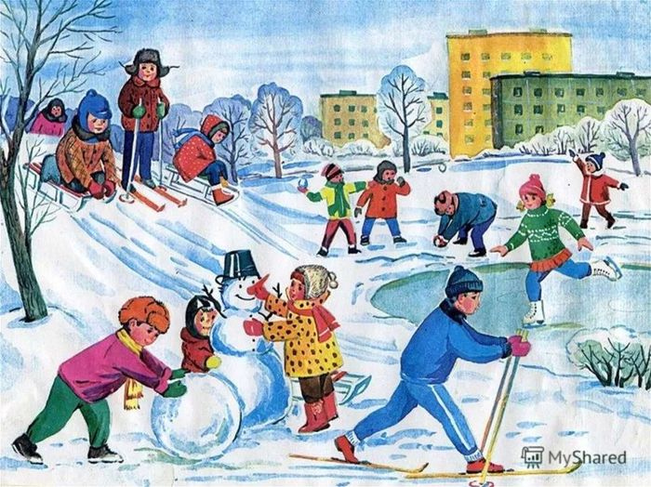

Вот и мы с вами пойдем сейчас на улицу играть в зимние забавы, которые Матушка Зима принесла с собой:

2. Пальчиковая гимнастика «Мы во двор пошли гулять»:
Раз, два, три, четыре, пять, (дети загибают пальчики по одному, начиная с больших,одновременно на обеих руках)
Мы во двор пошли гулять. («идут» по столу указательным и средним пальчиками)
Бабу снежную лепили, («лепят» комочек двумя ладонями)
Птичек крошками кормили, («крошат хлебушек» всеми пальчиками)
С горки мы потом катались, (дети ведут указательным пальцем правой рукипо ладони левой руки)
А еще в снегу валялись. (дети кладут ладошки на стол то одной,то другой стороной)
Все в снегу домой пришли, (дети «отряхивают» ладошки)
Съели суп, и спать легли. (движения воображаемой ложкой; руки под щеку)

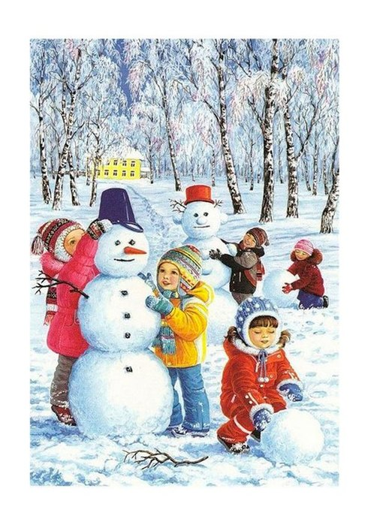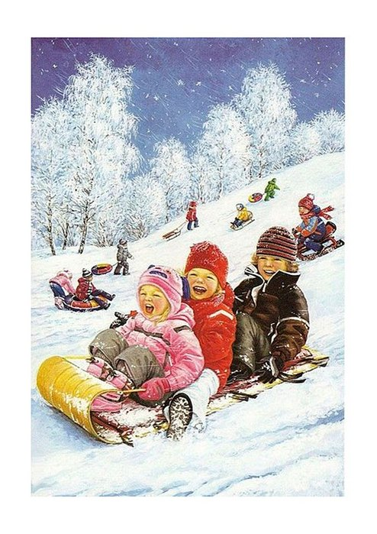

Ребята, зимой на улице часто дуют холодные ветры. Давайте покажем Матушке Зиме, как мы умеем подражать северному ветру:

3. Артикуляционная гимнастика«Северный ветер»:
У-у-у-у-у-у-у-у! (Дети вначале надувают щёки, затем с силой выдыхают)
Я злой холодный ветер,
Я с севера лечу.
Чтоб всё вокруг замёрзло, уж очень я хочу!
У-у-у-у-у-у-у-у! (Дети поочередно надувают щеки, выдыхают со звуком)
И лес стоит в печали,
Деревья льдом звенят.
Лесные звери, птицы испуганно дрожат!
У-у-у-у-у-у-у-у! (При выдохе, произнося звуки, губы делают трубочкой)
Все меня боятся!
ХО-ХО-ХО! (втягивают щеки)
ХА-ХА-ХА!(растягивают щеки, широко открывают рот)

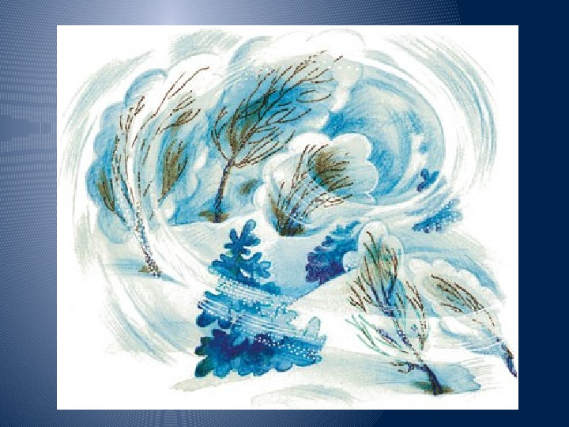

Ребята, Матушка Зима просит вас поиграть с ней в игру. Она называет вам слово, а вы должны к этому слову подобрать признаки:

4. Дидактическая игра «Подбери признаки»
Закрепляет навыки согласования прилагательных с существительными.
1) Зима (какая?) снежная, морозная, вьюжная.
2) Снег (какой?) первый, белый, пушистый, грязный, скрипучий.
3) Мороз (какой?) крепкий, лютый, суровый.
4) Лёд (какой) холодный, прозрачный, твердый, скользкий.
5) Сосулька (какая?) ледяная, длинная, холодная.
6) Ёлка (какая?) новогодняя, зеленая, колючая, нарядная.

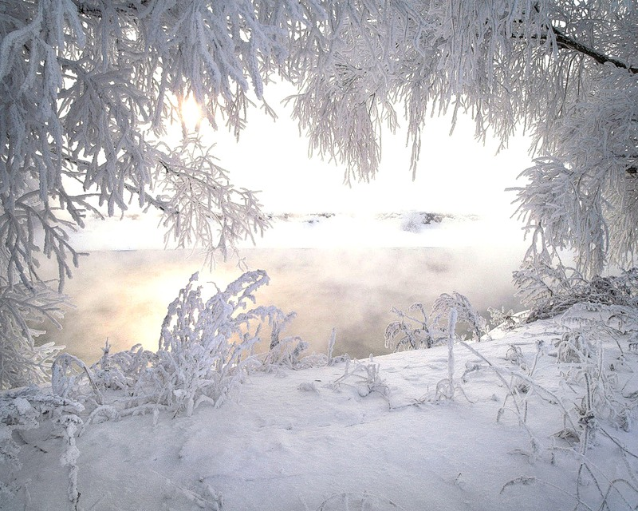

А сейчас, ребята Матушка Зима предлагает вам отгадать загадки. Отгадаем?

5. Игра в загадки:
Гуляет в поле, да не конь.
Летает на воле, да не птица.
(Метель)
Без досок, без топоров
Через речку мост готов.
(Лёд)
Не умеет он играть,
А заставит танцевать,
Нарумянит всех людей.
Кто же этот чародей?
(Мороз)

Ребята, как вы много знаете о зимнем времени года. О том, что зимой выпадает снег, бывают сильные морозы, порой дует холодный, ледяной ветер. Поэтому, одеваться надо… (тепло), чтобы зимой не болеть, надо… (закаляться, делать гимнастику, играть на свежем воздухе). Молодцы, ребята! Теперь давайте поиграем с вами в игры:

6. «Один – много» – упражнение на образование множественного числа существительных: снег – снегов; метель – метелей; снежинка – снежинок; снегопад – снегопадов; вьюга – вьюг; мороз – морозов; лёд – льдов; холод – холодов;месяц – месяцев; день – дней; ночь – ночей; снеговик – снеговиков.

7. «Есть – нет» –упражнение на образование родительного падежа единственного числа:снег – снега; метель – метели; снежинка – снежинки; снегопад – снегопада; вьюга – вьюги; мороз – мороза; лёд – льда; холод – холода;снеговик – снеговика.

Ребята, а Матушка Зима предлагает вам ещё одну игру, она посложнее. Как вы думаете, справимся?! (справимся!). Ребята, в этой игре следующие правила: вы должны хлопнуть в ладоши на том слове, в котором услышите звук «З».
8. Дифференциация звуков на слух:
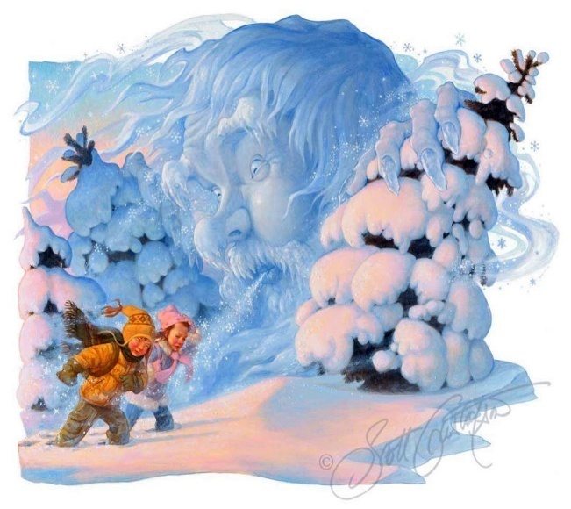
Ждут нас морозы – холода,
Ветер злой летит сюда!
Дунул он – и все замёрзли:
Звери в норах, птицы в гнёздах.
Все деревья побелели,
Ветви их заледенели.
Звери горевать не стали –
Шубки теплые достали!
Вот и ты, малыш, – одевайся потеплей,
В зимний холод не болей!

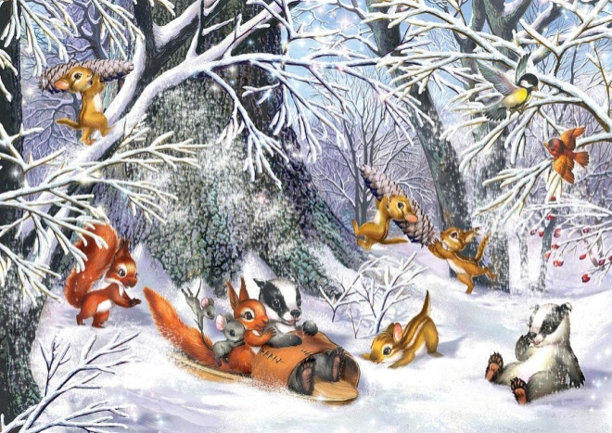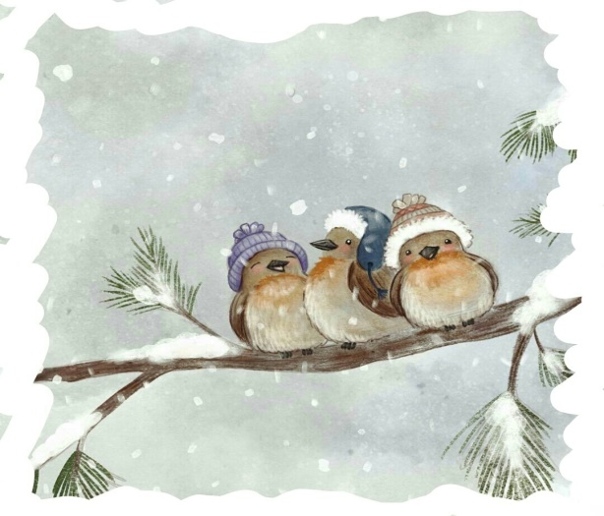

Ребята, Матушка Зима задала нам головоломку. Вот, видите, на столе лежат группки букв. Какие слова можно составить из них. Давайте покажем Матушке Зиме, какие слова мы умеем составлять из букв:

9.Дидактическая игра «Составь слова из букв»:
Из заранее заготовленных наборов букв дети должны составить слова, соответствующие зимнему времени года:Г Е Н С (снег); О З М Р О (мороз); А З М И (зима); Ы О З У Р (узоры); К И О Г С Н Е (снеговик); И Ж Л Ы (лыжи); Н И С А (сани).Затем дети составляют поочередно предложение с каждым из отгаданных слов.

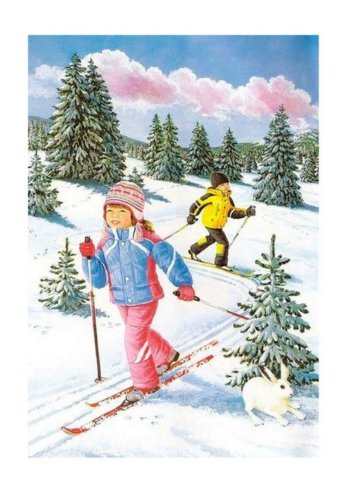

Молодцы, ребята! Матушка Зима была очень рада познакомиться с такими замечательными ребятами. А вам понравилась Матушка Зима? Какие зимние забавы вы запомнили? (Катание на санках, лыжах, коньках, игра в снежки и т.д.) А помните вы, что надо делать, что бы не заболеть зимой? (тепло одеваться, закаляться, заниматься спортом). Вот теперь, ребята, нам не страшны морозы и зимние ветры!

